Задачи 2
Задачи на потоки
- Реализовать приложение с двумя потоками. Первый гоняет по кругу некоторую нарисованную Вами разноцветную картинку, второй периодично изменяет цвет фона на случайный цвет.
- Написать приложение, осуществляющее перемножение двух матриц. Организовать несколько потоков по количеству строк первой матрицы. 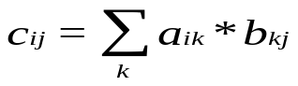. Отображать номера работающих потоков.
- Поток выводит на экран текущее время в виде текста. Кнопка должна приостанавливать/запускать поток.
- Реализовать генератор, который в случайном интервале времени (от 0.5 до 2.5 сек) генерирует случайный Point (0<x<200,0<y<100). Необходимо уметь подписываться на событие генерации точки. Щелчок по кнопке создает новый генератор со своим порядковым номером (от 1), и постоянно происходит отображение данного Point с указанием номера генератора.

